Décrire le monde
La carte à la conquête du territoire
A. DE GRAAUW

Publié le 3/5/2023 sur www.Herodote.net

La prise de conscience de l’écologie à l’échelle de la planète a émergé dans le dernier quart du 20e siècle, quand l’humanité a été capable d’observer la Terre dans son ensemble depuis l’espace.
Cette perception inédite et bouleversante de notre « maison commune » est l’aboutissement d’une longue marche qui débute à l’aube de l’Histoire avec les premières cartes décrivant le territoire. Elle a conduit à des cartes de plus en plus précises et étendues, tant pour les navigateurs que pour les savants, les commerçants et les conquérants.
Qu’elles décrivent les fluctuations de l’anticyclone des Açores ou les mouvements militaires dans les plaines d’Ukraine, les cartes sont devenues un outil indispensable à la gestion de nos sociétés.
Préface d’André Larané

De l’observation du cosmos à la découverte de la rotondité de la Terre
Sous le ciel limpide et sec du Moyen-Orient, pasteurs et bergers ont pu très tôt observer le mouvement des astres et des planètes et réfléchir à leur place dans l’infinité du cosmos.
C’est ainsi que, vers 10 000 av. J.-C., sont apparus les premiers sanctuaires en lien avec le cosmos et ses mystérieuses divinités, comme le site mégalithique de Göbekli Tepe, en Asie Mineure (Turquie actuelle).
Le site célèbre de Stonehenge (Angleterre), érigé entre 3000 et 1000 av. J.-C., relevait de semblables préoccupations religieuses avec en prime sans doute des repères calendaires pour les travaux agricoles.
Ces sanctuaires, selon la thèse de l’anthropologue Jacques Cauvin, ont contribué à la sédentarisation des humains et hâté le développement de l’agriculture et de l’élevage. La plus ancienne ville connue, Çatal Höyük, également en Asie Mineure, est née autour d’un sanctuaire. Elle nous a laissé la première « carte » connue, gravée sur une pierre et que l’on pourrait qualifier de « plan de la ville » (3 x 0.9 m). Elle est datée de 6200 av. J.-C.
Beaucoup plus tard apparaissent de nombreux autres exemples de cartes locales de dimensions plus modestes comme celles de Ga-Sur (Irak, 7,6 x 6,8 cm, vers 2500 av. J.-C.), Nippur (Irak, 21 x 18 cm, vers 1300 av. J.-C.), le papyrus dit de Turin (Égypte, 210 x 41 cm, vers 1150 av. J.-C.) et d’autres. La plupart, fidèles autant que possible à la réalité du terrain, sont de petites tablettes d’argile qui ont un caractère purement utilitaire.

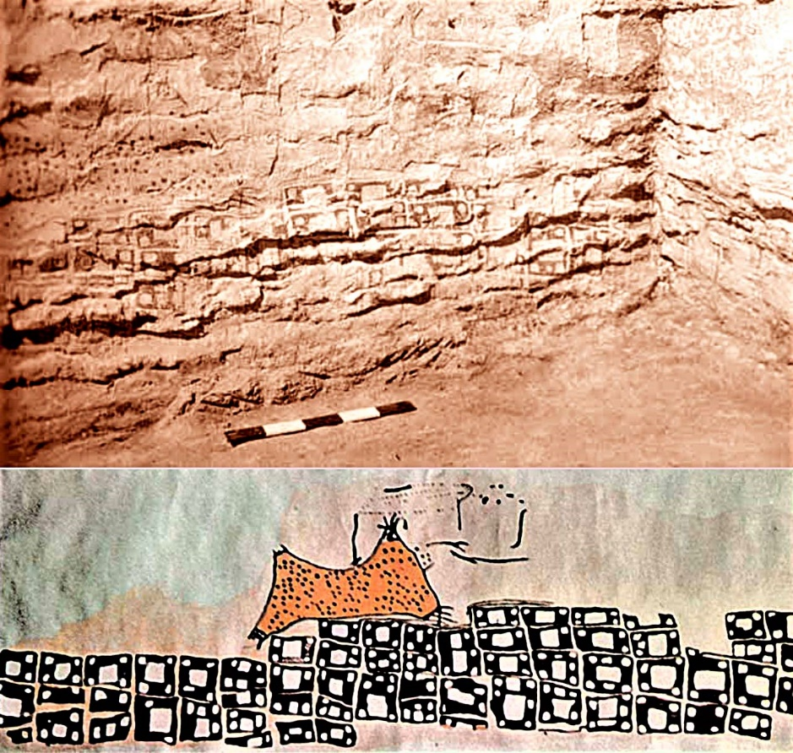
Fig. 6. Carte de Çatalhöyük, avec l’éruption du volcan Hasan (Ankara Mus. of Anatolian Civiliz.).

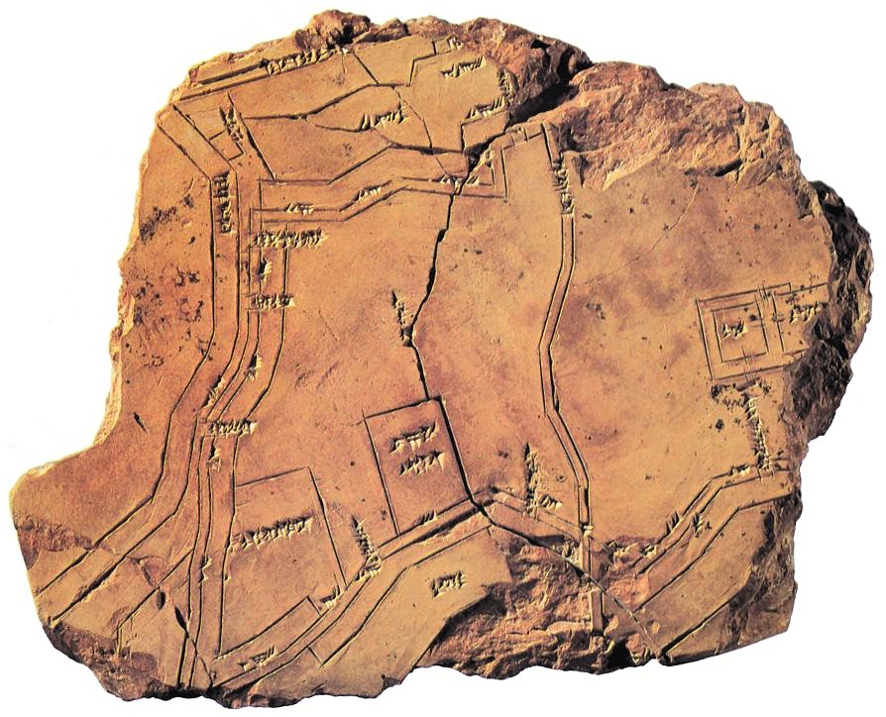
Fig. 7. Carte de Nippur montrant la ville de Babylone avec temples et canaux
(University of Pennsylvania Mus.).

Avec la naissance de l’écriture vers 3300 av. J-C., on commence à décrire sous forme textuelle les territoires connus. Le temps n’est pas encore venu de les représenter sous forme de cartes graphiques. Les plus anciennes descriptions de paysages – à vrai dire très imprécises - nous sont fournies par l’Odyssée d’Homère.
Le « prince des poètes » combine le temps et l’espace dans sa description du « grand et solide bouclier » d’Achille ; ce faisant, d’une certaine manière, il se relie à Einstein, le « père de l’espace-temps » !

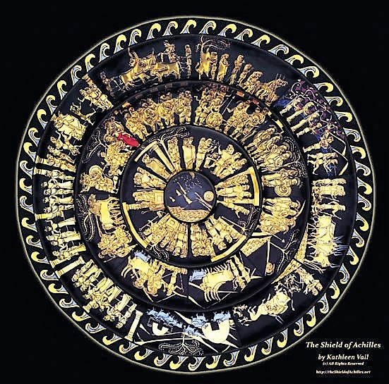
Fig. 1. Bouclier d’Achille, selon une interprétation de l’Iliade d’Homère
(livre 18, vers 484-609) par Kathleen Vail (2018).

Ne disposant que des observations des navigateurs et voyageurs, les Anciens éprouvent de la difficulté à représenter l’oïkoumène (ou œkoumène, « monde habité »). Ils le décrivent comme une île au milieu d’un océan, et cette représentation va perdurer jusqu’au Moyen Âge.
Anaximandre de Milet est ainsi considéré comme le premier savant à avoir tenté de décrire le monde vers 550 av. J-C (Geus, 2018). Il a été suivi d’Hécatée, également de Milet. L’importance de la mer est notée vers 400 av. J-C. par Platon qui compare les hommes à « des fourmis ou des grenouilles autour d’un étang » (Phédon, 58). Plus tard, Strabon définira l’oïkoumène comme réduit aux rivages que la mer veut bien lui laisser (Géogr. 2.5.17).
Les textes de Platon, Aristote et bien sûr Ératosthène témoignent de ce que la rotondité de la Terre était admise dans les milieux intellectuels à partir du 5e siècle av. J.-C. au moins. Dans sa Vie de Pythagore, le poète Diogène Laërce (3e siècle av. J.-C.) laisse même supposer que ce mathématicien du 6e siècle av. J.-C. aurait déjà décrit le Cosmos (mot dont il est l'inventeur) et la Terre comme sphériques, car pour lui la sphère est la forme parfaite. Le philosophe Parménide d'Élée, au 5e siècle, pensait également la Terre sphérique. Cette opinion, toutefois, ne faisait pas l'unanimité en dépit des indices perceptibles par chacun comme le rayon de courbure au-dessus de l'océan.

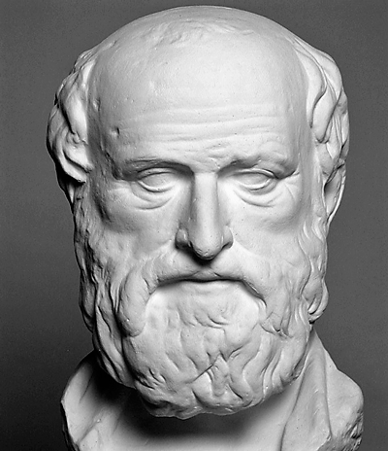  Eratosthène de Cyrène (vers 276 – vers 194 av. J.-C.)  astronome, géographe, philosophe et mathématicien grec,  directeur de la bibliothèque d'Alexandrie. | Vers 200 av. J.-C., le Grec Ératosthène propose une représentation rectangulaire de l’oïkoumène mais elle ne fut acceptée que bien plus tard. Il démontre surtout la rotondité de la Terre et mesure avec une remarquable précision son rayon de courbure. Autant dire que la représentation graphique du monde habité apparaît d’autant plus compliquée.  À défaut d’une transformation géométrique de tout ou partie du globe terrestre sur un support plan, le géographe grec Strabon suggère vers 10 av. J.-C. un globe de dix pieds de diamètre, soit plus de trois mètres (Géogr. 2.5.10) ! L’inconvénient étant que les terres alors connues des Grecs n’en occuperaient qu’une infime partie.
À l’aube de notre ère, les milieux cultivés du monde méditerranéen, à l’image de Strabon ou de l’écrivain romain Pline, admettaient donc en majorité la rotondité de la Terre mais ne concevaient pas pour autant qu'elle fut en mouvement et tourne sur elle-même, moins encore qu'elle tourne autour du Soleil.
Étonnamment, ils ne concevaient pas non plus l’existence d’un monde habitable dans son hémisphère sud (Strabon, Géogr. 2, 5, 3, et Pline, HN. 6, 39). Aristote lui-même ne conçoit pas que l'hémisphère sud puisse être habité. Mais dans son Traité du ciel, il ne prive pas de railler les « platistes » qui assimilent la Terre à un disque, comme Xénophane, Thalès, Anaxagore ou Démocrite. Homère devait aussi percevoir la Terre comme plate et entourée par l'Océan si l'on se fie à sa description du bouclier d'Achille dans l'Iliade.
Il n'empêche que l'on disposait des indices d'une présence humaine dans l'hémisphère sud depuis que, vers 600 av. J.-C., le pharaon Nechao II avait demandé à des marins phéniciens de faire le tour de l’Afrique en partant de la mer Rouge, sans doute pour reconnaître une nouvelle route menant aux ressources minières de l’Ibérie (Espagne actuelle). Comme tout un chacun, il pensait que l’Afrique, qu’on appelait alors « Libye », était de taille réduite et se contournerait aisément. De fait, les marins en ont fait le tour, si l’on en croit Hérodote (Hist., 4, 42), et sont revenus par le détroit de Gibraltar, mais après un périple de près de trois ans. Hérodote raconte qu’à un moment du voyage, les marins avaient eu le soleil (de midi) à leur droite, c’est-à-dire au nord, ce qui lui paraissait incroyable. Ils ne pouvaient deviner qu’ils avaient dépassé l’Équateur et se trouvaient à naviguer en direction de l’ouest à la hauteur du Cap de Bonne Espérance.
Malgré cela, les géographes continueront longtemps de sous-évaluer la taille du continent africain et, faute de mieux, se satisferont longtemps des cartes dites « en T-O » d’après leur forme pour la représentation du monde habité.
Sur ces cartes courantes qui auront cours jusqu'au milieu du Moyen Âge, la cité de référence - Jérusalem ou avant ça, Delphes, ou Rhodes - était en général placée au centre. L’Est figurait généralement en haut de la carte et cette orientation va perdurer jusqu’au18e siècle (d’où notre verbe « orienter »), avant que le Nord ne prenne la place de l’Est !
Ces cartes en T-O ont été utilisées pendant des siècles, et avec cette vision du monde, disons qu’on ne risquait pas de découvrir l’Amérique !

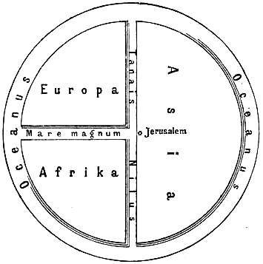
Fig. 2. Cette carte en T-O est orientée avec le nord vers le haut. Le ‘T’ représente la Méditerranée (Mare magnum), le Nil et le Don (Tanaïs) qui partagent les trois continents, Asie, Europe et Afrique, et le ‘O’ qui est l’océan qui encercle l’oikoumène.

La cartographie devient un enjeu politique
Avec l’avènement des empires, à commencer par l’empire perse (539 av. J.-C.), la carte devient un enjeu politique. On s’efforce d’y faire figurer un maximum de données (villes, peuples, données topographiques et hydrologiques, description des paysages, etc.) de manière à éclairer les gouvernants et aussi flatter leur orgueil. Ainsi sur la carte d’Aristagoras (Hérodote, Hist., 5, 49).
L’affaire s’avère compliquée du fait de la masse des données. On en arrive à des cartes monumentales à la verticale ou à l’horizontale (pinax ou tabula). C’est le cas en particulier de la carte projetée par Agrippa, l’ami de l’empereur Auguste, dans le Porticus de Vipsania, du nom de sa sœur qui en assura l’achèvement. Il ne reste rien de ce monument et de sa représentation de la Terre (Orbis terrarum) mais il est mentionné par Pline vers 77 après J.-C. et la carte a peut-être servi de base pour les mappemondes ultérieures (Arnaud, 1990).
À défaut d’un mur ou d’une table de grandes dimensions, une autre option consiste à déformer les cartes en agrandissant les zones denses et en réduisant les déserts et les régions inconnues (Ptolémée, Géogr. 8, 1).
Dicéarque, disciple d’Aristote, vers 300 av. J.-C., suggère de découper le monde en parallélogrammes définis par des méridiens et des parallèles. Son idée est reprise au début de notre ère par Marin de Tyr, vers 100 après J.-C., et par l’astronome et géographe Claude Ptolémée, vers 160 après J.-C.
Cette idée est à l’origine de nos atlas modernes. Mais elle ne pourra être mise en pratique qu’après le remplacement des volumen, rouleaux de papyrus de plusieurs mètres de long mais seulement 25 à 35 cm de haut, par les codex constitués de parchemins plus grands, membrana avec des dimensions maximales de 70 x 40 cm. Cette révolution dans la lecture interviendra en Europe aux alentours du 6e siècle. Ce n’est qu’à ce moment que les cartes viendront s’ajouter aux descriptions textuelles du monde habité.
Les cartes telles que nous les connaissons aujourd’hui n'apparaissent donc qu’au Moyen Âge (mappa mundi, carte de Peutinger, portulans) même si on ne peut pas exclure que des cartes aient été dessinées plus tôt et qu’elles aient été perdues à l’image du Porticus Vipsania décrit par Pline.
On ne connaît que quatre mappaemundi datant d’avant l’An Mil (Arnaud, 2014) : celle de Constantin d’Antioche, dit Cosmas Indicopleutes (23 x 32 cm, datée vers 540), celle d’Albi (27 x 23 cm, vers 780), celle de Beatus de Liébana (37 x 29 cm, vers 780), et la Cottoniana (21 x 18 cm, vers 1000). Elles seront suivies d’autres mappemondes : celle de l’explorateur marocain Al Idrissi (1154) qui put encore se servir des travaux de Ptolémée, puis la mappemonde du psautier Psalter (vers 1265), puis celle d’Hereford (vers 1280) et celle d’Ebstorf (vers 1300) qui, toutes trois étaient dans l’ignorance des travaux de Ptolémée.
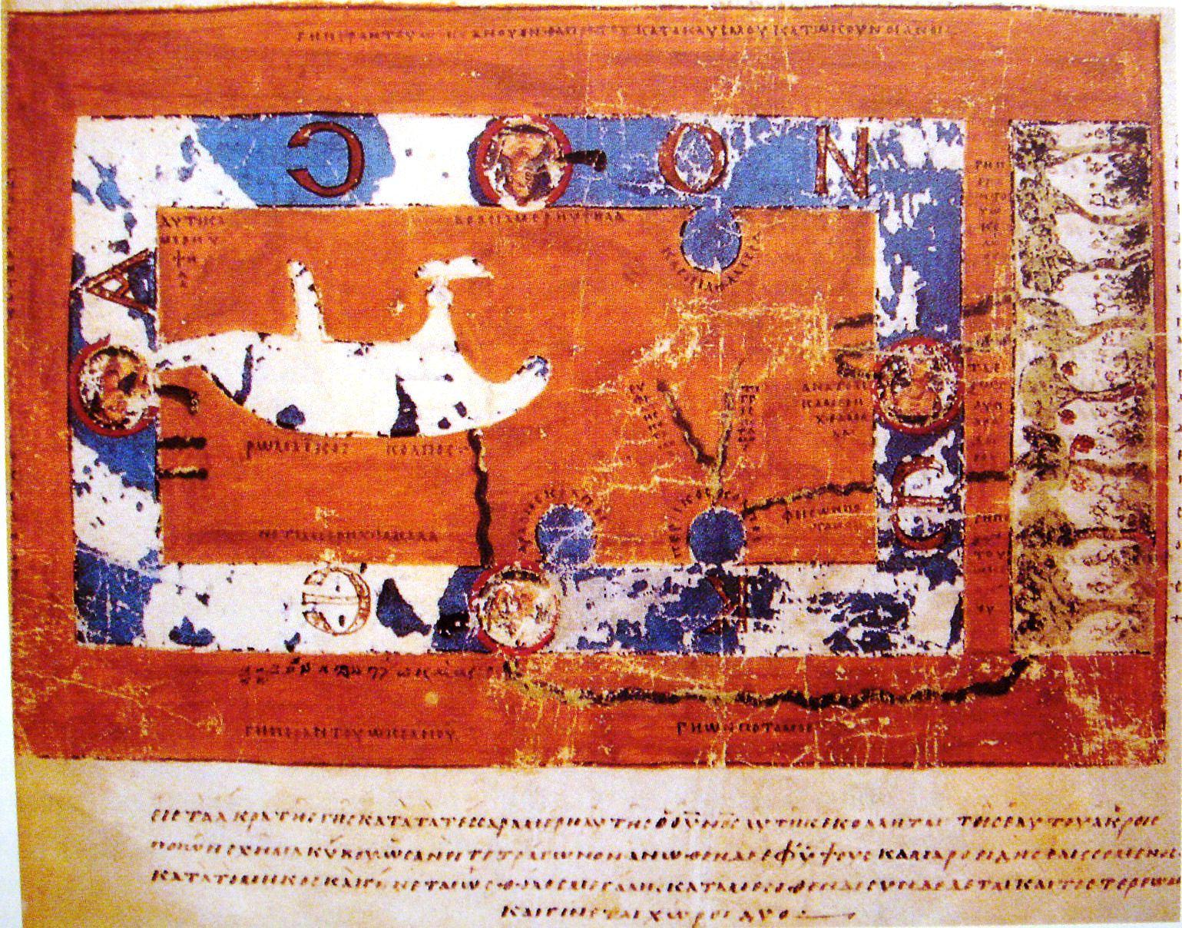
Fig. 3. Cosmas Indicopleustes, “Topographie chrétienne”, datée vers 540 ap. J.-C., tirée d’un manuscrit du 9e siècle appelé Vaticanus Graecus 699. On distingue la Méditerranée en blanc au centre, avec deux excroissances vers le nord (Adriatique et mer Noire), on voit le Nil en noir, ainsi que la mer Rouge et le Golfe de forme circulaire bleue et en haut, la Caspienne qu’on croyait reliée à la Baltique. Le tout est entouré de l’océan (Okeanos), au-delà duquel se trouve le paradis à droite.
C’est seulement vers 1295 que le moine byzantin Maximus Planudes redécouvrit à Constantinople les tables de coordonnées de Ptolémée qui restaient, et de loin, la meilleure représentation possible de l’oïkoumène. Il put ainsi rééditer la Géographie de son lointain prédécesseur et adorner son manuscrit de plusieurs cartes de l’Europe, de l’Asie et de l’Afrique avant de l’offrir à l’empereur Andronic II.

Des cartes pour les gestionnaires
Avec des préoccupations plus prosaïques, les édiles romains n’ont pas manqué de recourir à des cartes régionales. On en a retrouvé sous forme de mosaïques posées au sol ou bien sur un mur comme les trois plans cadastraux d’Orange (Gaule, 7,6 x 5,9 m pour la plus grande, datée de 77 après J.-C.), la carte de Rome (Forma Urbis Romae, 18,2 x 12,9 m, vers 210 après J.-C.) ou celle de Madaba (Palestine, 15,7 x 5,6 m, vers 550 après J.-C.).
Des fragments d’un des plans cadastraux en marbre de la région d’Orange font encore l’objet d’études menées au musée de Saint-Germain-en-Laye. Détaillé et précis, on y distingue des parcelles carrées de 710 m de côté qui correspondent à une « centurie » de 2400 pieds romains de côté, soit presque 50 ha, avec le nom des locataires et le montant des loyers à acquitter.
Mais ici aussi, comme sur les mappemondes, la place manque pour inscrire toutes les informations et les parcelles carrées sont déformées en rectangle sur le plan. C’est néanmoins un vrai document de gestion de l’espace pour l’autorité romaine de la Colonia Julia Firma Arausio Secundanorum.
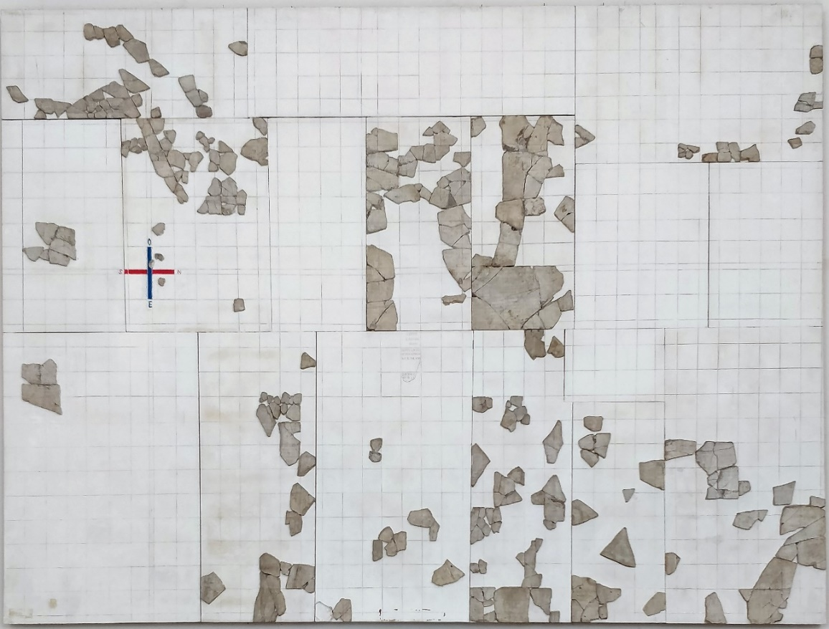
Fig. 4. Plan cadastral d’Orange (plan ’’B’’), puzzle reconstitué des fragments retrouvés près du théâtre antique
par l’équipe d’André Piganiol dans les années 50 (Musée d’art et d’histoire d’Orange).

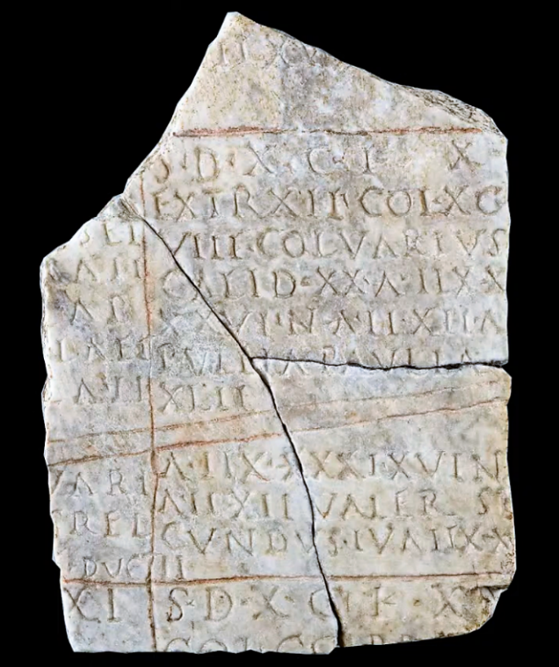
Fig. 5. Plan cadastral d’Orange, détail donnant le découpage des parcelles carrées, le locataire et le loyer,
ce fragment a été localisé à 10 km au nord d’Orange par Chouquer et Gonzalez Villaescusa
(Musée d’Archéologie Nationale de St Germain-en-Laye).

Un autre bel exemple de carte régionale est le fragment de parchemin de 45 x 18 cm dit de Doura-Europos (Syrie) daté autour de 230-235 après J.-C., qui présente une liste de noms de villes antiques (Arnaud, 1989). Les experts qui ont pu décrypter ces noms en ont déduit qu’il s’agissait de la région comprise entre le détroit de Kerch (Crimée) situé en bas à droite de l’image, et le fleuve Kamchiya (Bulgarie) en haut à droite de l’image. Cette région était déjà fréquentée par les marins grecs pour ses ressources en céréales. Le tracé de la côte de la Crimée, que nous connaissons maintenant tous, est cependant méconnaissable sur l’image et se rapproche de ce fait plus d’un itinéraire que d’une véritable carte.

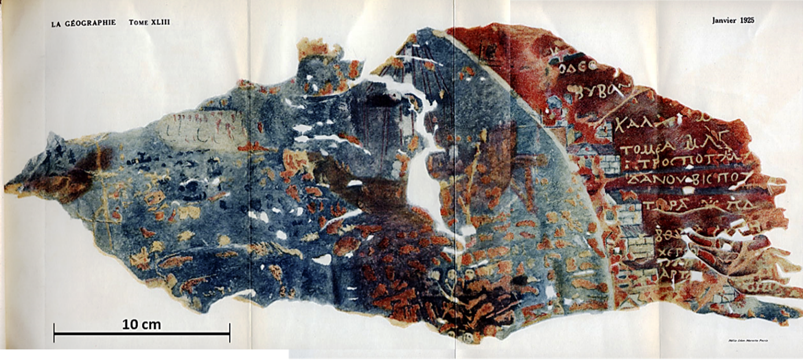
Fig. 6. Parchemin de Doura-Europos montrant la côte de la mer Noire entre la région de Varna (Bulgarie)
et celle de Kerch (Crimée)

Les informations fournies par les itinéraires suivis par les voyageurs ont certainement eu beaucoup d’influence dans l’élaboration des cartes. La fameuse carte de Peutinger datée du 13e siècle a été retrouvée en 1507 par Conrad Celtis qui la donna à son ami Konrad Peutinger en 1508.
À la différence des cartes mentionnées plus haut, celle-ci est fortement distordue et pourrait être qualifiée d’« uni-dimensionnelle » à cause de son aspect longiligne correspondant aux rouleaux (volumen) de l’époque (la carte mesure 6,75 m de long sur 34 cm de haut). Elle peut donc être vue comme le résultat d’une longue évolution des itinéraires terrestres suivis par les voyageurs antiques.
Elle est probablement basée sur des itinéraires romains du 4e siècle (Arnaud, 1990), eux-mêmes inspirés d’autres itinéraires terrestres et maritimes tels que Scylax de Caryande (vers 515 av. J.-C.), Pseudo-Scylax (autour de 330 av. J.-C.), Néarque (325-324 av. J.-C.), le Stadiasmus Maris Magni (autour de 150 à 50 av. J.-C.), Pseudo-Scymnos (vers 120 av. J.-C.) et l’itinéraire d’Antonin daté autour de 350 après J.-C. pour les parties terrestres, et entre le 4e et le 6e siècles pour les parties maritimes (Arnaud, 2004).
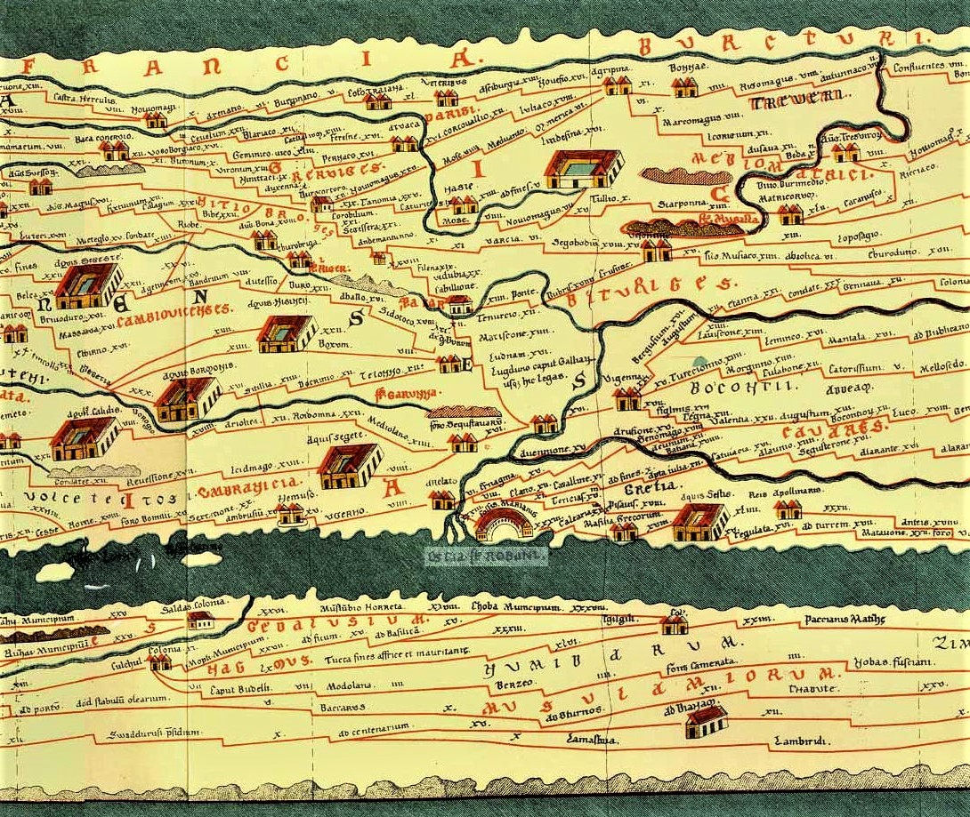
Fig. 4. Carte de Peutinger, détail centré sur Masilia Grecorum (Marseille), Fossis Marianis (Fos) et le delta du Rhône. Le nord de la France est compressé sur le haut de l’image, la Méditerranée est réduite à un bras de mer et l’Afrique du Nord est sur le bas de l’image. On reconnait aussi plusieurs grands fleuves français.

Les cartes du grand large
Si les cartographes du Moyen Âge en restent faute de mieux à des cartes bidimensionnelles, ils n'en sont pas moins convaincus de la rotondité de la Terre. Cette grande découverte des savants grecs du 5e siècle av. J.-C. n'est nullement remise en question dans la chrétienté occidentale ainsi que le soulignent Violaine Giacomotto-Charra et Sylvie Nony. On ne connaît guère qu'un rhéteur du 4e siècle, Lactance (mort en 325) pour la contester.
À la faveur du « beau Moyen Âge », l’esprit d’aventure vient aux marins du littoral atlantique. Plus question de s’en tenir au cabotage le long du littoral. Mais à ces marins et pêcheurs audacieux disposés à naviguer à la boussole en suivant une direction fixe (en anglais, « rhumb lines »), il faut des cartes fidèles à la réalité.
C’est ainsi qu’apparaissent les premiers portulans (de l'italien portolano, dérivé de porto, port). Ces cartes non distordues, avec la même échelle horizontale et verticale, sont assorties de descriptions des côtes et de conseils de navigation à l’intention des marins, avec des alignements résultant de 16 (voire 32) directions cardinales. En conjuguant ces alignements avec l’orientation donnée par leur boussole, les marins peuvent ainsi définir leur cap.
Le plus ancien portulan connu est le Liber de Existencia Riverierarum et Forma Maris Nostri Mediterranei daté autour de 1200, mais la carte a été perdue et seul le texte descriptif subsiste. Le portulan le plus connu est la Carta Pisana (1,045 x 0,502 m) datée peu avant 1300. Elle utilise des données vraisemblablement tirées du Compasso da navigare, un manuel élaboré à la fin du 13e siècle.
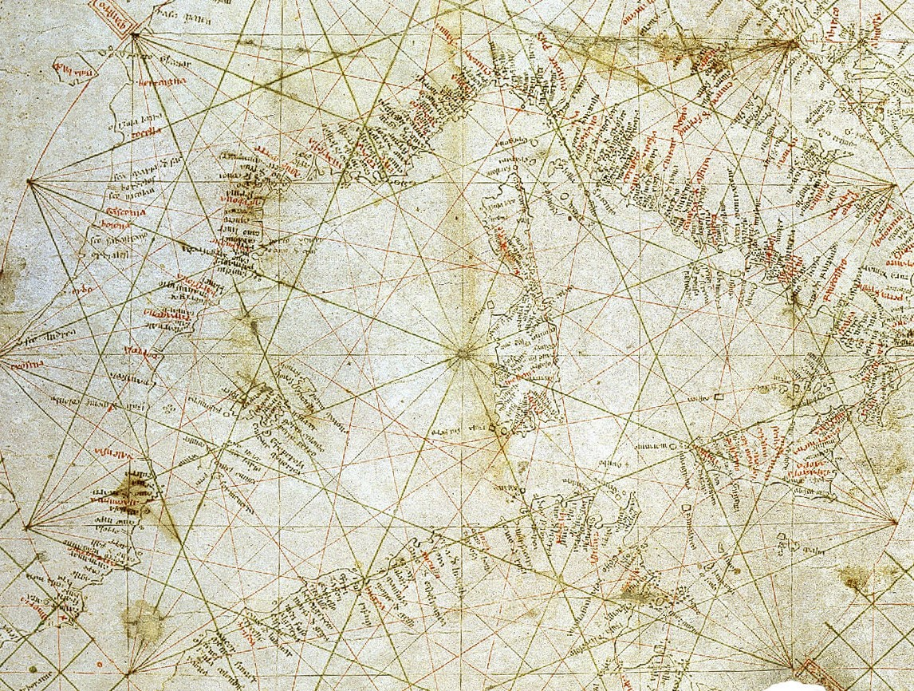
Fig. 5. Carte Pisane, détail du portulan centré sur la Méditerranée occidentale, où on distingue les îles de Corse, de Sardaigne et les Baléares, ainsi que les côtes françaises italiennes, espagnoles et nord-africaines
(Bibliothèque Nationale de France).
On notera que les premiers portulans ont été élaborés avant même que soit redécouvert le système de coordonnées de Ptolémée. Leur surprenante précision est selon toute vraisemblance due à l’utilisation de la boussole, en usage dès la première moitié du 12e siècle, et à la méthode de la triangulation qui consiste à relier trois points par une « navigation à l’estime » en mesurant à chaque fois une distance et une direction.
Sur ces cartes marines, le nord commence désormais à être placé en haut des cartes. L’unité de distance est le mille nautique commun à tous les marins. Il vaut une minute de latitude, soit 1852 m.
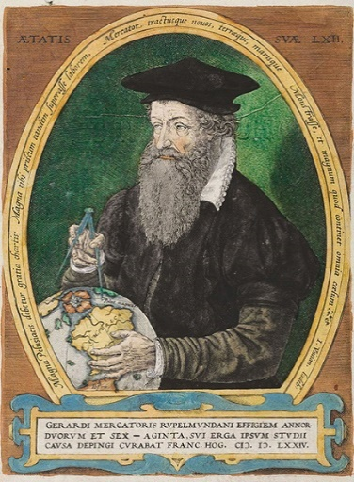  Gerard Mercator (1512 – 1594),  gravure Frans Hogenberg, vers 1574. | Ce n’est qu’à partir de 1500 que les cartes terrestres non distordues vont prendre leur essor grâce au mathématicien et géographe flamand Gerardus Mercator.  Combinant en 1569 les portulans avec le système de Ptolémée, il propose une projection de la surface de la Terre sur un cylindre vertical tangent à l’équateur. Cette projection déforme les surfaces en s’éloignant de l’équateur vers les pôles, les distances relatives restant fidèles suivant les latitudes.
Notons aussi qu’en 1492, année mémorable s’il en est, le cartographe et navigateur Martin Behaïm achève la réalisation du premier globe terrestre. Ce globe, d'un diamètre d'environ 50 centimètres, est aujourd'hui conservé à Nuremberg, sa ville natale.
Il aura donc fallu plus d’un millénaire pour que la vision d’une Terre sphérique par Ératosthène et Ptolémée entre dans la pratique quotidienne.
Avec le temps, les systèmes de mesure vont gagner en précision, à terre avec la généralisation de la triangulation géodésique, et en mer grâce au sextant, à l’astrolabe et au chronomètre. La carte de France achevée en 1789 par plusieurs générations de membres de la famille Cassini après un siècle de travail est de ce point de vue d’une grande précision.
Les cartes locales gagnent beaucoup en précision et nous donnons ici celle de Nicolas de Fer publiée en 1723 à titre d’exemple. Les connaisseurs reconnaîtront la ville… dont le port a tout de même bien changé.
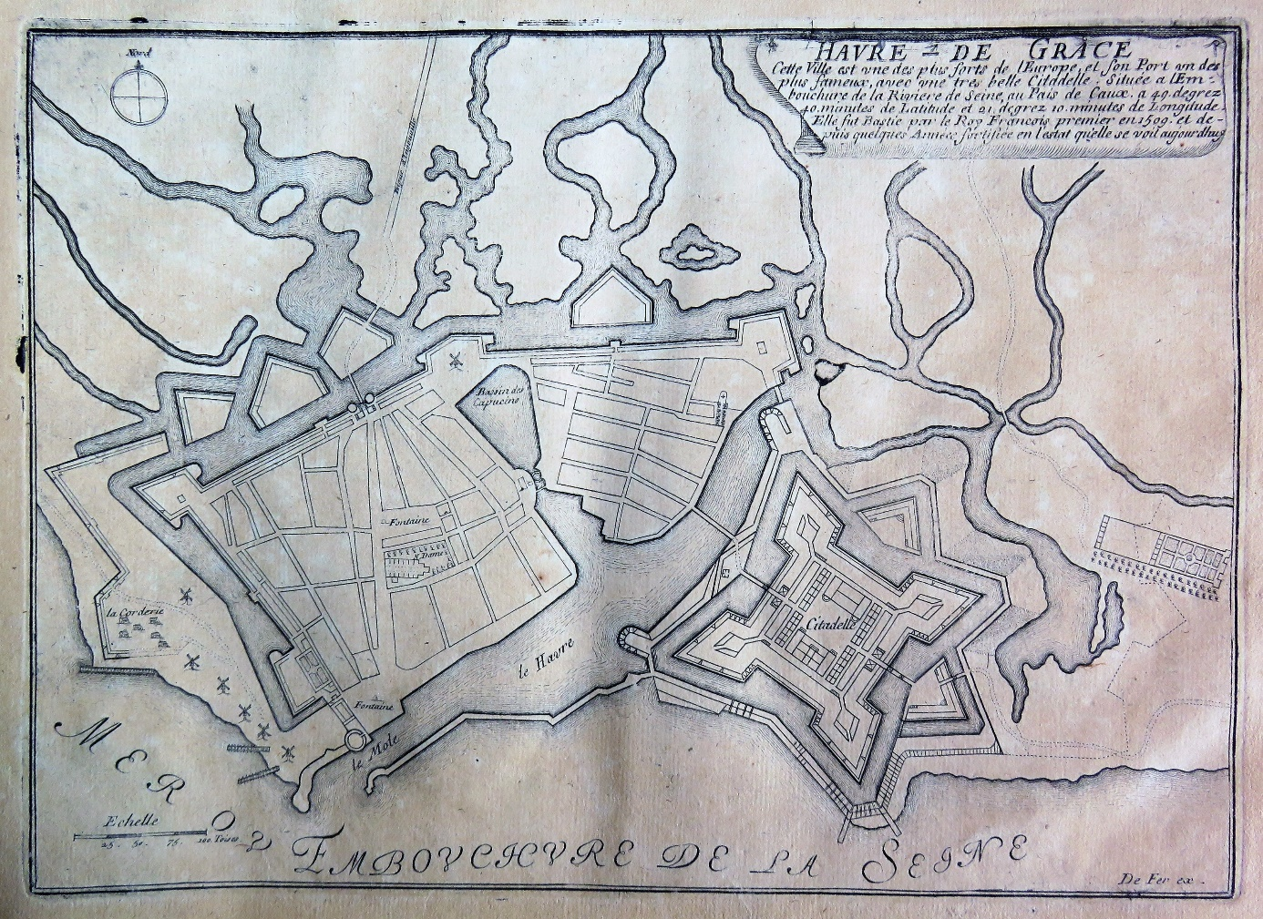
Fig. 6. Carte du Havre avec la légende suivante ‘’cette ville est une des plus fortes de l’Europe et son port un des plus fameux … Elle fut bastie par le Roy François premier en 1509.’’
Les cartes jouent aux temps modernes un rôle essentiel dans le domaine militaire. Ce n’est pas Bonaparte qui nous contredira. Pas de campagne d’Italie triomphale sans les cartes remarquables réalisées par le service cartographique de l’armée sous la direction de Lazare Carnot.
Les mesures vont encore s’affiner grâce à la photo aérienne (à partir de ballons dès 1860) puis grâce à la photo satellitaire (à partir de 1960). Aujourd’hui, les cartes sont aussi utilisées à des fins politiques pour redessiner des frontières, déplacer des populations, changer des toponymes, etc.
En ce 21e siècle, on n’imprime plus guère les cartes sur papier et l’on se résout à ne plus les consulter que sur écran, voire sur mobile. Les professionnels se réfèrent à des Systèmes d’Information Géographiques (SIG) qui permettent de visualiser et manipuler la répartition spatiale d’innombrables paramètres techniques, économiques, démographiques, etc.

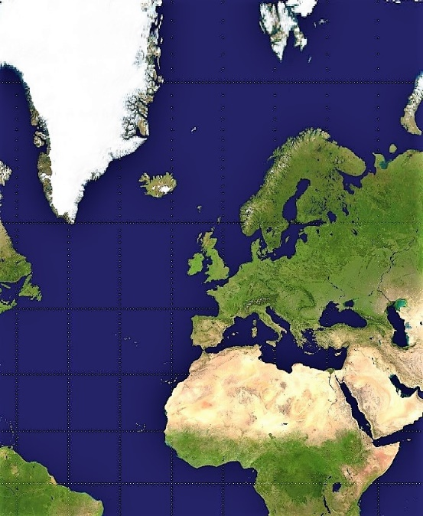  Fig. 7. L’Europe en projection Mercator (1569) | 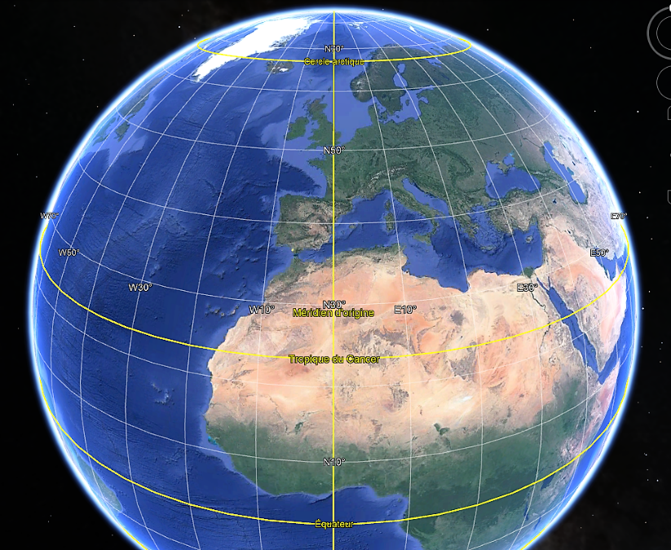  …. et vue par Google Earth

Même les randonneurs doivent renoncer aux belles cartes d’état-major de l’IGN (Institut Géographique National). Quant aux jeunes générations, habituées à ne plus se diriger qu’avec les applis maps ou waze de leur mobile, elles perdent la perception globale d’un territoire qu’offraient les grandes cartes colorées, par ailleurs si difficiles à déplier et replier.
L’avenir nous réserve de nombreuses applications basées sur les systèmes de positionnement satellitaires (GPS américain, Galileo européen, Glonass russe, BeiDou chinois et d’autres). Ces cartes numériques sont le fait d’un nombre très restreint d’acteurs qui en ont le monopole (Google Earth, OpenStreetMap) et il nous faut rester vigilants sur le dessous des cartes.

On pourrait peut-être résumer toute cette évolution en disant que :
- les voyageurs avaient une perception linéaire (uni-dimensionnelle) du monde,
- les géographes et les marins avaient une vision bi-dimensionnelle,
- les astronomes avaient une vision sphérique tri-dimensionnelle.
Mais ils ont tous été limités dans leur capacité à dessiner des cartes et ont souvent dû se contenter de descriptions textuelles du monde.
Finalement, le problème de la représentation de toutes les informations sur une seule carte a été résolu par le révolutionnaire outil de zoom publié par Google Earth en 2004.

Quelques mots sur les coordonnées de Claude Ptolémée

Ptolémée a recensé les coordonnées de latitude et de longitude de plus de 8000 sites vers 160 après J.-C. (Stückelberger & Graßhoff, 2006 et Kiesling, 2019). Ses latitudes sont en général exactes à 1 ou 2 degrés de latitude près, soit 100 km tout de même. Quant à ses longitudes, elles présentent un décalage avec la réalité qui va en croissant vers l’est. Pour ses mesures, le géographe s’est servi de points de repère bien connus (Rome, Athènes, Constantinople, Phasis/Georgie, etc.) puis a exploité les indications des voyageurs, hélas non exemptes d’erreurs.
Je n’ai pas résisté à comparer les coordonnées de quelques sites bien connus et ma conclusion se retrouve dans la formule de correction suivante :
Longitude réelle (en degrés) = 0.75 x Longitude de Ptolémée – 14°
Le point zéro des longitudes de Ptolémée se trouve donc à 14° à l’ouest du nôtre (Greenwich), c’est-à-dire vers les Canaries (entre 13.5° et 18° ouest). Le facteur 0.75 s’explique en grande partie par le fait que Ptolémée avait sous-estimé le périmètre terrestre à 180 000 stades égyptiens de 157.5 m, alors qu’Ératosthène l’avait (très bien) calculé à 250 000 stades égyptiens, grâce à ses propres mesures réalisées à Alexandrie et à Syène (Strabon, Géogr. 2.2 et Ptolémée, Géogr. 1, 7). Autrement dit, pour Ptolémée, la longueur associée à un degré de latitude, ou de longitude à l’équateur, était de 500 stades égyptiens comme suggéré à tort par Posidonius et par Marin de Tyr, au lieu des presque 700 stades égyptiens calculés correctement par Ératosthène plus de trois siècles avant (250 000 stades / 360° = 694.4 stades par degré). Ératosthène estimait donc correctement la circonférence de la terre à l’équateur à 39 375 km (la valeur acceptée aujourd’hui est de 40 075 km, soit moins de 2% d’écart).
Jusque-là, tout est assez simple, mais il y a plus, car on se doute bien que Ptolémée n’est pas allé dans plus de 8000 sites pour mesurer lui-même les coordonnées. Il a fait appel à différents voyageurs qui ont pu faire chacun des erreurs différentes sur une région donnée. Il a sans doute pris des points de repère bien connus (Rome, Athènes, Constantinople, Phasis/Georgie, etc.) pour ensuite insérer des sites intermédiaires en triturant les données pour obtenir la bonne image d’ensemble et on sait combien il est difficile de bien superposer des cartes d’origines différentes. Il y a donc un nombre de chercheurs qui ont tenté de démêler tout ça et c’est là que je vous laisse poursuivre le chemin si cela vous tente (voir par exemple Broussalian, Forstner, Isaksen, Marx, Russo, Shcheglov, Tupikova).

L’auteur
Arthur de Graauw est ingénieur maritime, chercheur associé spécialisé dans les ports antiques. Il est membre de l’UMR 5133-Archéorient, Maison de l’Orient et de la Méditerranée, Lyon 2. Il publie sur son site https://www.ancientportsantiques.com .
Références
ARNAUD, P., 1989, Une deuxième lecture du "bouclier" de Doura-Europos, Comptes rendus des séances de l'Académie des Inscriptions et Belles-Lettres, 133e année, N. 2, 1989. (p 373-389).
ARNAUD, P., 1990, La cartographie à Rome, Thèse d’Etudes Latines pour le Doctorat d’Etat réalisée sous la direction de monsieur le professeur Pierre Grimal, Université de Paris IV.
ARNAUD, P., 2004, Entre Antiquité et Moyen-Âge : l’Itinéraire Maritime d’Antonin, Rotte e Porti del Mediterraneo dopo la Caduta dell’Impero Romano d’Occidente, Rubbettino Editore, Genova, (18 p).
ARNAUD, P., 2014, Mapping the edges of the Earth: Approaches and cartographical problems, Colloquia Antiqua, 12, ed. A. Podossinov.
BROUSSALIAN, E., 2019, Ptolémée et Macoraba.
CAMPBELL, T., 1987, Portolan Charts from the Late Thirteenth Century to 1500, The History of Cartography, Vol. 1, Cartography in Prehistoric, Ancient, and Medieval Europe and the Mediterranean, (p 371-462).
CARADEC, Y., 2002, Histoire de la cartographie, Mémoire de fin d’études, (59 p).
CHABERT, C., 2022, Une brève histoire de la cartographie et de ses biais, https://mindthemap.fr/
DAN, A., 2017, La mappemonde d’Albi – un pinax chôrographikos, Cartes & Géomatique, Revue du Comité français de cartographie, N° 234, Déc. 2017.
DAN, A. & RUI, L., 2018, Qui a inventé la carte ? Quelques remarques sur les plus anciennes représentations des espaces d’Occident et d’Orient, in Michel Espagne, Li Hongtu (éds), Chine France – Europe Asie. Itinéraires de concepts, Paris, 2018, (p. 133-174).
FORSTNER, G., 2004, Längenfehler und Ausgangsmeridiane in altenLandkarten und Positionstabellen, Dissertation, Universität der Bundeswehr, München.
GEUS, K., 2018, Greek and Greco-Roman geography, in The Cambridge History of Science, Vol. I, Ancient Science, Cambridge University Press.
GIACOMOTTO-CHARRA, V. & NONY, S, 2021, La Terre plate, généalogie d'une idée fausse, Les Belles Lettres, (278 p).
ISAKSEN, L., 2011, Lines, Damned Lines and Statistics: Unearthing Structure in Ptolemy’s Geographia, 6th International Workshop on Digital Approaches in Cartographic Heritage, The Hague, 7-8 April 2011.
KIESLING, B., 2019, Ptolemaeus, Geography, Books II to VI, traduction complète de Brady Kiesling.
MARX, C., 2016, The western coast of Africa in Ptolemy’s Geography and the location of his prime meridian, Hist. Geo Space Sci., 7, 27–52, 2016.
RUSSO, L., 2013, Ptolemy’s longitudes and Eratosthenes’ measurement of the earth’s circumference, Mathematics and Mechanics of complex systems, Vol. 1, No. 1.
SHCHEGLOV, D., 2004, Ptolemy’s system of seven climata and Eratosthenes’ Geography, Geographia Antiqua 13 (2004), (p 21-37).
SHCHEGLOV, D., 2020, The configuration of the Pontus Euxinus in Ptolemy’s Geography, Hist. Geo Space Sci., 11, (p 31-51).
A. STÜCKELBERGER, A. & G. GRAßHOFF, G. (editors), 2006, Klaudios Ptolemaios Handbuch der Geographie, Basel.
TUPIKOVA, I. & GEUS, K., 2013, The Circumference of the Earth and Ptolemy’s World Map, Max Planck Institute for the History of Science, Berlin / TU Dresden & FU Berlin.
VAIL, K., 2018, Reconstructing the Shield of Achilles, Story Merchant Books, Los Angeles, (225 p).

